Сегодня состоялся обход главы управы по территории Ленинский пр-т, д. 123, к.3.
27.08.2024
Сегодня состоялся обход главы управы по территории Ленинский пр-т, д. 123, к.3. На встрече присутствовали жители дома, которые обсудили с главой управы актуальные вопросы и проблемы.
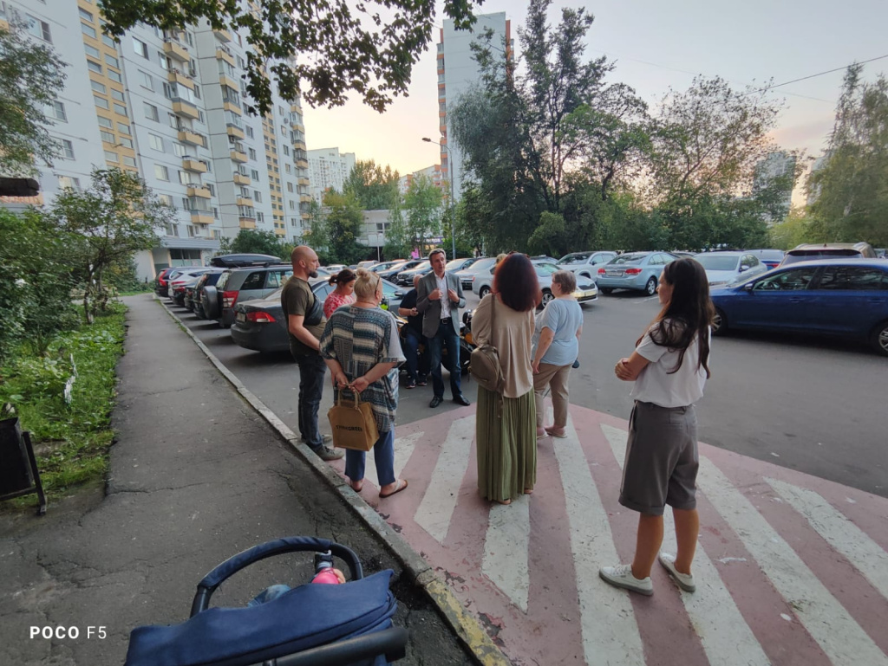
Жители подняли вопросы, связанные с благоустройством двора, состоянием подъездов и безопасностью на территории. Также была возможность задать вопросы и высказать предложения напрямую главе управы.
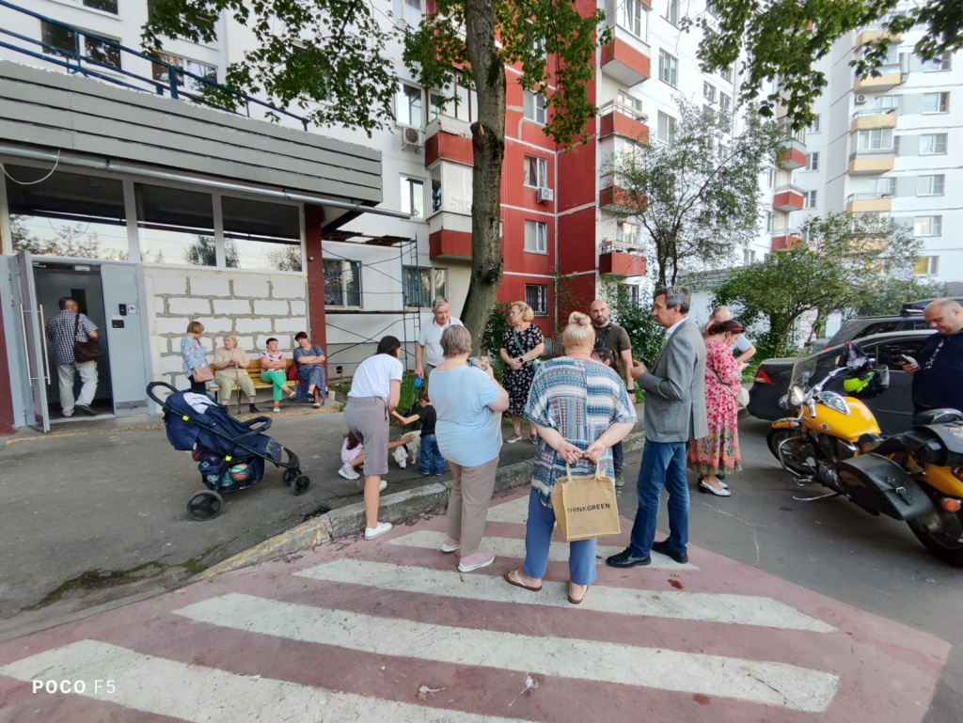
Глава управы внимательно выслушал все обращения и обещал взять на контроль решение поднятых вопросов. Жители отметили важность таких встреч и выразили надежду на скорейшие изменения.

Адрес страницы: http://teplystan.mos.ru/social-services/detail/12538442.html
Управа района Теплый Стан города Москвы

